Makeblock Orion
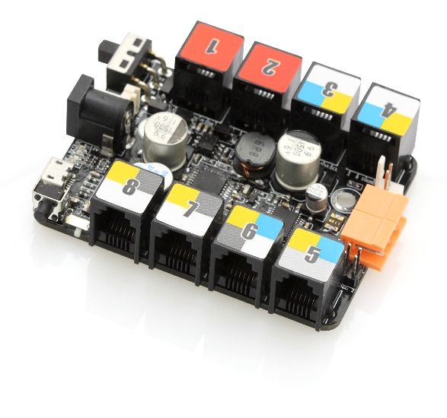

1、概 述
Makeblock Orion 是一个基于Arduino Uno针对教学用途，升级改进的主控板。它拥有强大的驱动能力，输出功率可达18W，可以驱动4个直流电机。精心设计的色标体系，与传感器模块完美匹配，8个独立的RJ25接口，轻松实现电路连接，非常方便用户使用。另外，它不仅支持绝大多数Arduino 编程工具（Arduino /Scratch / adublock），而且我们提供了两种Scratch升级版的图形编程工具（mBlock/ MakeblockHD）。

2、技术规格
- 工作电压： 5V DC
- 运行电压: 6-12V 328P
- 尺寸: 80 x 60 x 18 mm (长x宽x高)

3、功能特性
- 完全兼容Arduino；
- 配备专用Makeblock Arduino 库函数，简化编程难度；
- 支持mBlock （Scratch2.0升级版）适合全年龄用户；
- 使用RJ25接口连线十分容易；
- 模块化安装，兼容乐高系列；
- 集成双路电机驱动。

4、接口介绍
主控板一共有8个RJ25接口， 接口上有六种不同颜色标签。 下图表是相对应的颜色与功能：

颜色 | 功能 | 使用此接口的Me 模块
 | 红色代表输出电压值为6-12v，通常连接到需要6-12v电压的电机驱动模块 | - 电机驱动模块  - 舵机驱动模块  - 步进电机驱动模块
 | 单数字接口 | - 超声波模块  - 彩色LED模块  - 限位开关
 | 双数字接口 | - 七段数码管模块  - 人体红外传感器模块  - 快门线模块  - 巡线传感器模块  - 红外接收模块
 | 硬件串口 | - 双模蓝牙模块
 | 模拟信号接口 | - 光线和灰度传感器模块  - 电位器模块  - 摇杆  - 按键模块  - 声音传感器模块
 | I²C 接口 | - 陀螺仪模块
表 1 : 每个标签颜色的功能

黄色，蓝色，灰色，黑色，紫色和白色的输出电压均为恒定的5V直流电。通常来说这些接口会连接到供电电压为5v的模块。

接口号码 | 颜色 | 兼容模块类型 | 使用此接口的Me 模块
1 & 2 |    | (6-12VDC) 驱动模块 | - 电机驱动模块  - 舵机驱动模块  - 步进电机驱动模块
3 & 4 |    | 单数字接口  双数字接口  I²C 接口 | - 超声波模块  - 彩色LED模块  - 限位开关  - 七段数码管模块  - 人体红外传感器模块  - 快门线模块  - 巡线传感器模块  - 红外接收模块  - 陀螺仪模块
5 |  | 单数字接口  双数字接口  硬件串口 | - 超声波模块  - 彩色LED模块  - 限位开关  - 七段数码管模块  - 人体红外传感器模块  - 快门线模块  - 巡线传感器模块  - 红外接收模块  - 双模蓝牙模块  - TFT彩屏模块
6 |  | 单数字接口  双数字接口  I²C 接口  模拟信号接口 | - 超声波模块  - 彩色LED模块  - 限位开关  - 七段数码管模块  - 人体红外传感器模块  - 快门线模块  - 巡线传感器模块  - 红外接收模块  - 陀螺仪模块  - 电位器模块  - 摇杆  - 按键模块  - 声音传感器模块
7 & 8 |    | 单数字接口  I²C 接口  模拟信号接口 | - 超声波模块  - 彩色LED模块  - 限位开关  - 电位器 模块  - 摇杆  - 按键模块  - 声音传感器模块  - 陀螺仪模块
表 2 : 接口功能和属性

图 1 接口和与之对应的Arduino针脚，主控板背面丝印有接口信息

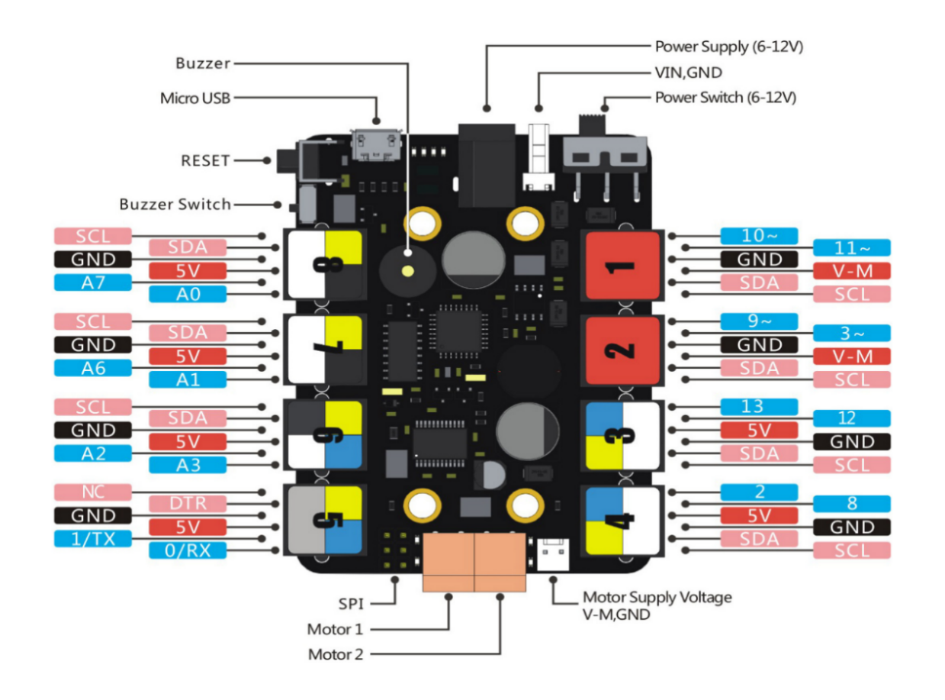

5、接线方式
1. 以下例子将向您展示如何使用Arduino IDE来控制声音传感器：
A) 首先将主控板与电脑通过Micro-USB线连接，并将声音传感器连接到6号接口。
B) 创建新的Arduino IDE文档 ，并将如下代码拷贝到IDE。
C) 将程序上传到主控板。
D) 完成以上步骤后打开串口监视器，便可以观察到输出的数值随声音增大而增加。

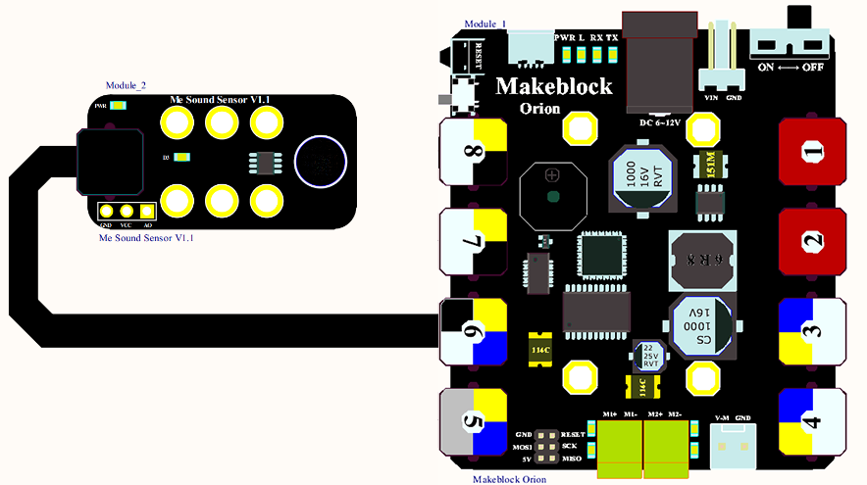

01  02  03  04  05  06  07  08  09  10  11  12  13  14  15 |  | #include "MeOrion.h"  #include <Wire.h>  #include <SoftwareSerial.h>  MeSoundSensor mySound(PORT6);  void setup()  {  Serial.begin(9600);  }  void loop()  {  Serial.print("value=");  Serial.println(mySound.strength());  delay(100);  }
串口监视器显示的数值如下图：
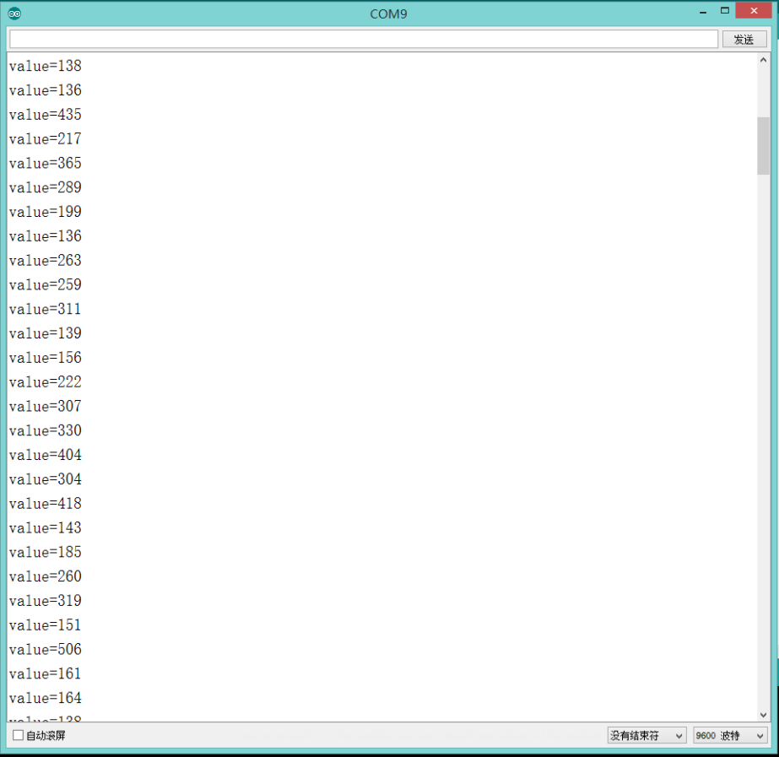

2. 以下实例将向展示如何在Arduino IDE环境下驱动直流电机。
A) 首先将主控板与电脑通过Micro-USB线连接
B) 然后将Me 130 DC Motor与主控板连接，如图所示:
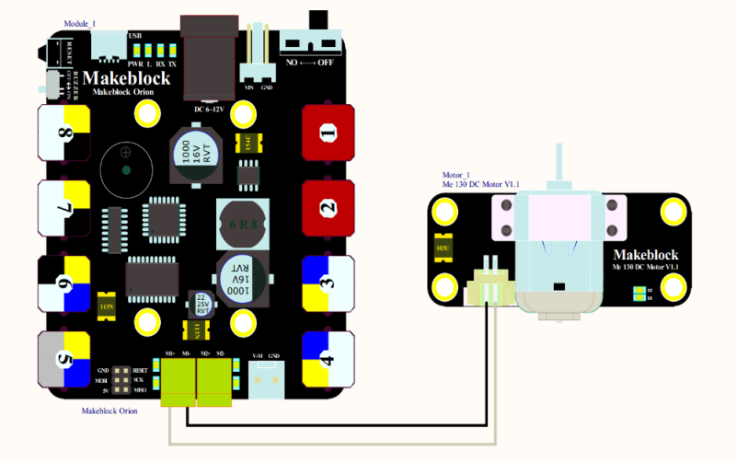

C) 创建新的Arduino IDE文档 并将如下代码拷贝到IDE：
D) 将程序上传到主控板；
E) 当程序成功上传，将看到马达顺时针转动2秒，停止0.1秒，逆时针转动2秒，停止2秒，循环往复。
01  02  03  04  05  06  07  08  09  10  11  12  13  14  15  16  17  18  19  20  21  22  23 |  | #include "MeOrion.h"  #include <Wire.h>  #include <SoftwareSerial.h>  MeDCMotor motor1(M1);  uint8_t motorSpeed = 100;  void setup()  {  }  void loop()  {  motor1.run(motorSpeed);  delay(2000);  Motor1.stop();  delay(100);  motor1.run(-motorSpeed);  delay(2000);  motor1.stop();  delay(2000);  }

2.以下使用mBlock编程来控制RGB彩灯，设置灯为红色并让其进行亮一秒灭一秒的循环闪烁。
- 首先将主控板与电脑通过Micro-USB线连接并将RGB模块连接到3号口。
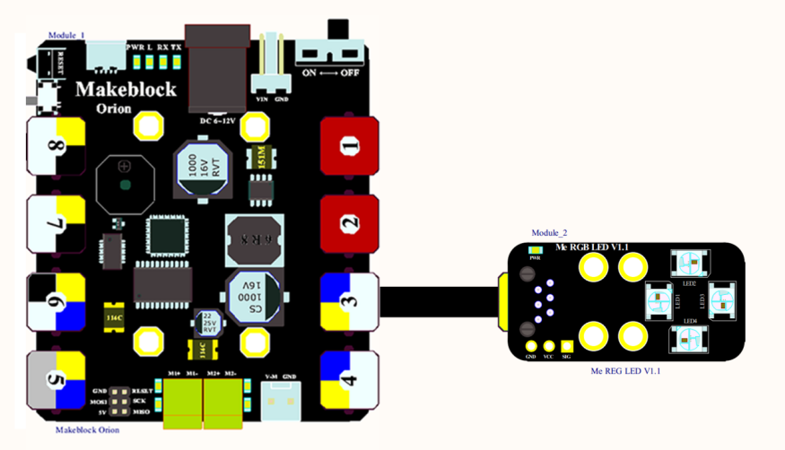
B) 打开mBlock，创建如图所示的模块程序
C) 在“连接”选项中选择对应端口并连接。
D) 连接成功后，点击mBlock绿色旗子，主控板便会执行程序，红色灯闪烁。

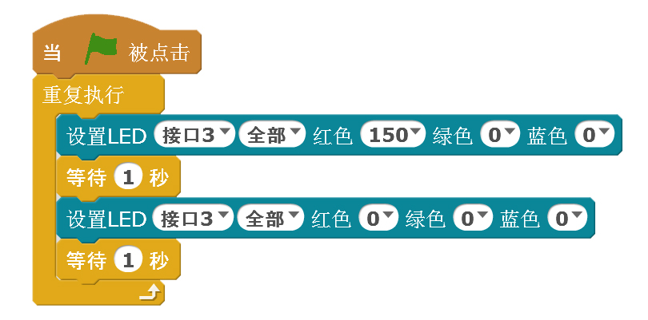

8、相关链接
应用案例及原理图：
http://bbs.makeblock.cc/forum-42-1.html

